Estudios de Informática, Multimedia y Telecomunicación
Ingeniería del Software de Componentes y Sistemas Distribuidas
PR2-Manual Ejercicio 1

Nombre: Eleazar
Apellidos: Rivera Sánchez

Qué hay que entregar:
- Código fuente:
  - Proyecto Eclipse con el contenido completo de todos los artefactos que ha utilizado en el desarrollo del ejercicio 1.
- Informe: Documento Manual_Ejercicio1 con 2 secciones diferenciadas:
  - Capturas de Pantalla. Incluir las siguientes pantallas:
- Listado de tipos de especialidad médica
- Alta de un tipo de especialidad médica
- Listado de tipos de especialidad médica después de borrar una.
- Listado de tipos de especialidad médica después de modificar la información de una.
  - Decisiones de Implementación:
- Explicación con las decisiones de implementación tomadas en el desarrollo (máximo media página).
En mi caso, no he podido obtener los datos de la base de datos por un error tal como el que muestro a continuación:
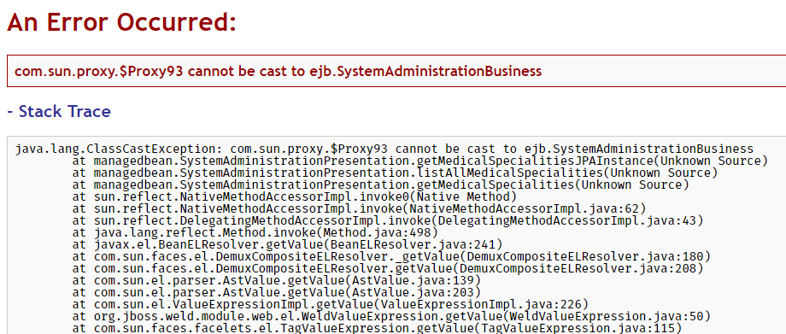
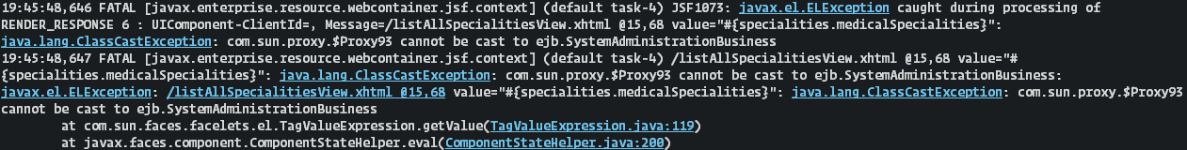
El IDE Eclipse no me ha dejado hacer debug en ningún momento.
Tras preguntar a algunos compañeros, viendo que no encontraba ninguna información en Internet, y viendo que el tiempo se me ha echado encima, no tengo más remedio que meter mi proyecto como concepto y no totalmente funcional; adjunto las capturas del código que hace las acciones del ejercicio. He seguido el modelo del proyecto PracticalCase con pets, pero aún así no me ha funcionado.
- Listado de tipos de especialidad médica.
En el archivo SystemAdministrationBusiness, coloqué el método listAllMedicalSpecialities, tal como aparece en la solución oficial de la práctica 1.
Este método es llamado desde SystemAdministrationPresentation, con el método que lleva el mismo nombre.
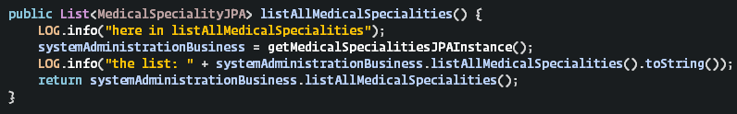
A su vez, el método es llamado desde la parte frontal listAllSpecialitiesView.xhtml, en la cual se llama a través de selectOneMenu a la función dentro de SystemAdministrationPresentation con el mismo nombre de la función del paso anterior. Se listan las especialidades por su nombre.
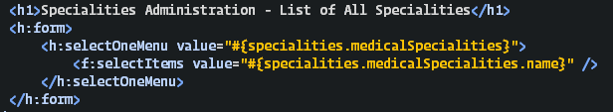
- Alta de un tipo de especialidad médica.
En el archivo SystemAdministrationBusiness, coloqué el método addMedicalSpeciality, tal como aparece en la solución oficial de la práctica 1.
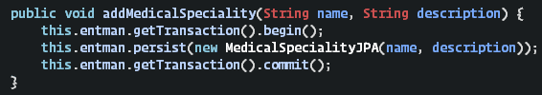
Este método es llamado desde SystemAdministrationPresentation, con el método que lleva el mismo nombre.
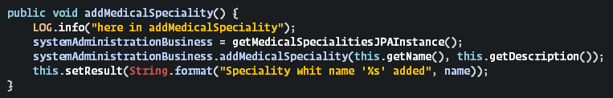
A su vez, el método es llamado desde la parte frontal createSpecialityView.xhtml, en la cual se llama a través de un commandButton. El resultado de addMedicalSpeciality se almacena en la variable result, y debería recogerla de vuelta el frontal en outputText.
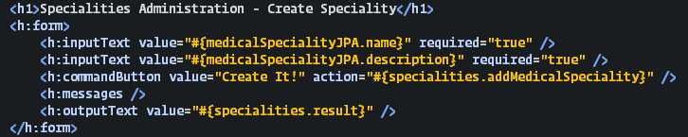
- Listado de tipos de especialidad médica después de borrar una.
En el archivo SystemAdministrationBusiness, coloqué el método deleteMedicalSpeciality, tal como aparece en la solución oficial de la práctica 1.
Este método es llamado desde SystemAdministrationPresentation, con el método que lleva el mismo nombre.
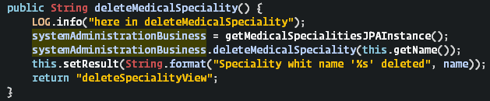
A su vez, el método es llamado desde la parte frontal createSpecialityView.xhtml, en la cual se llama a través de un commandButton. El resultado de deleteMedicalSpeciality se almacena en la variable result, y debería recogerla de vuelta el frontal en outputText.
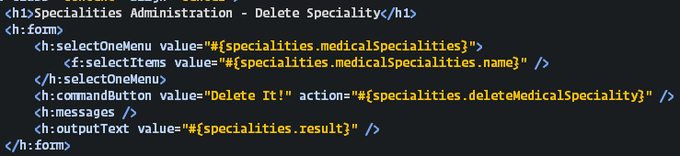
Después, se recarga la página para mostrar de nuevo la lista de especialidades médicas, en la sección de eliminación. Esta parte se contempla en la función deleteMedicalSpeciality, al hacer el return que devuelve un String para navegar a una vista en particular.
- Listado de tipos de especialidad médica después de modificar la información de una.
En el archivo SystemAdministrationBusiness, coloqué el método updateMedicalSpeciality, tal como aparece en la solución oficial de la práctica 1.
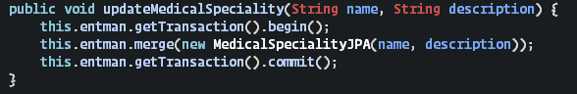
Este método es llamado desde SystemAdministrationPresentation, con el método que lleva el mismo nombre.
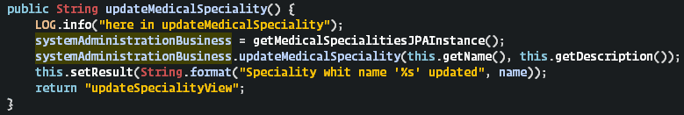
A su vez, el método es llamado desde la parte frontal updateSpecialityView.xhtml, en la cual se llama a través de un commandButton. El resultado de updateMedicalSpeciality se almacena en la variable result, y debería recogerla de vuelta el frontal en outputText.
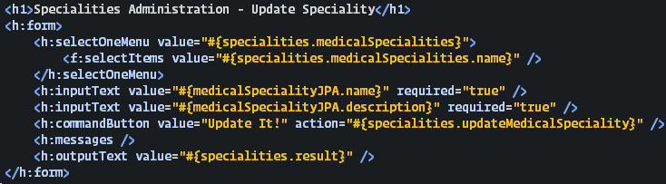
Después, se recarga la página para mostrar de nuevo la lista de especialidades médicas, en la sección de modificación. Esta parte se contempla en la función updateMedicalSpeciality, al hacer el return que devuelve un String para navegar a una vista en particular.
Adjunto también captura de la base de datos en PostgreSQL con los datos de prueba que inserté manualmente para hacer pruebas.
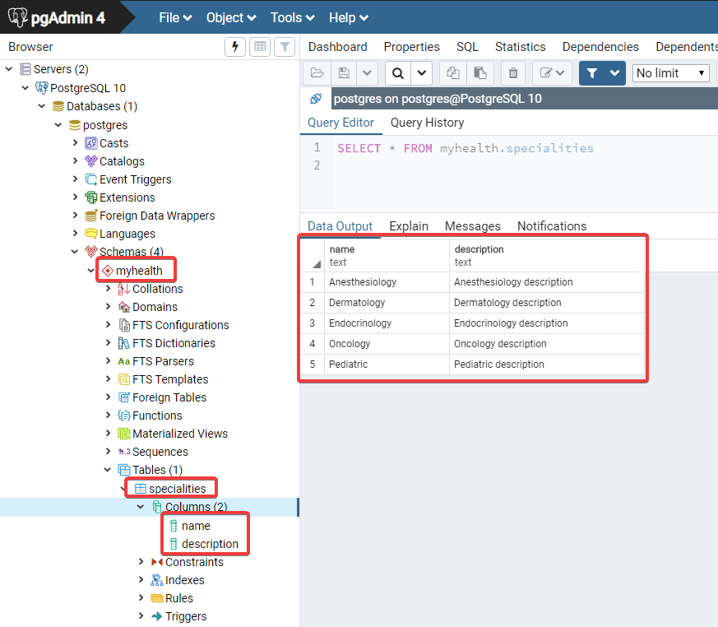
Tal como me mostraba la consola al iniciar el proyecto en EAR, no me daba ningún fallo de despliegue ni de ejecución.
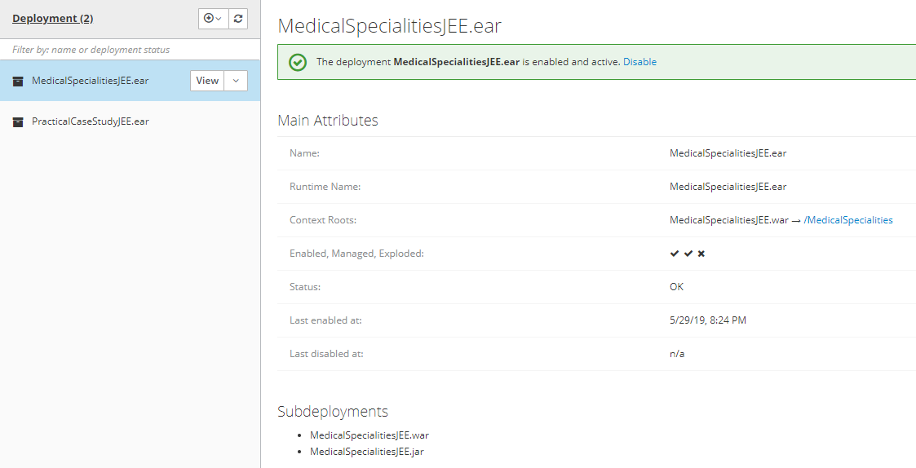

DECISIONES DE IMPLEMENTACIÓN
Como el proyecto original estaba en una tecnología antigua con poco uso ya, me decidí a darle una oportunidad a Java+JSF. Craso error. Hubiera sido mejor un microservicio REST+AngularJS, por ejemplo.
Ello ha incidido en que no he podido completar la práctica debido a problemas en la conexión a la base de datos. Perfectamente se podrían haber respetado las capas de diseño que se definieron en la solución oficial de la práctica 1 con un servicio REST y un frontal diseñado en AngularJS. Aparte de más sencillo de implementar, es más sencillo de testear.
En este caso, he seguido el modelo que se proponía en PracticalCase, el cual determina que, a través de 2 capas de interacción de backend con la capa frontal, que es la más cercana al usuario, la funcionalidad se encapsula y fluye hasta llegar a la base de datos.
Este modelo de diseño es típico de las arquitecturas actuales. Sin embargo, las tecnologías usadas para llegar a ese puerto están obsoletas. Prueba de ello son las anotaciones que usa PracticalCase, que ya no se usan porque se han cambiado por otras anotaciones nuevas:
@RequestScope cambia de paquete.
@ManagedBean cambia por @Name.
En definitiva, habría que mejorar el proyecto del cual partimos y enfocarlo más hacia las arquitecturas que usan REST.

